Консультация для родителей «Светлый праздник, Пасха!»
Подготовила воспитатель
Юртаева О.В.
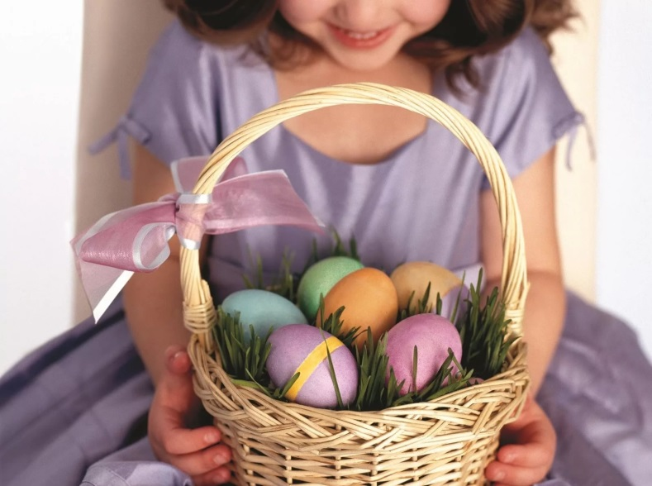
Пасха - это очень радостный и светлый праздник, воспевающий Жизнь и Любовь. Пасха провозглашает, что смерти нет, что она – лишь этап на пути человека, а вовсе не окончание жизни.
Праздник Пасхи называли раньше по-разному: Христово Воскресенье, Светлый день, Велик день, Зеленые Святки. Это был самый радостный и долгожданный праздник и для взрослых, и для детей. Детям дарили подарочки и всякие сласти, проводили всеобщие игры, катались на качелях, водили хороводы, танцевали, пели и даже колядовали. Качели являлись обязательным атрибутом Пасхи. Их устанавливали почти в каждом дворе для своих детишек, а на общей деревенской площади возводили к Пасхе качели для всех. Качались на качелях абсолютно все, заливаясь радостным смехом. Вокруг толпились нарядно одетые жители деревни: мужики играли на гармони, детишки носились, бабы пели песни, девчата водили хороводы.
Главное и самое важное событие праздника Пасхи – это посещение торжественной церковной ночной службы и освящение пасхальной еды: пасок, крашенок, куличей.
Как праздновать Пасху всей семьей?
Подумайте заранее, будете вы праздновать Пасху всей семьей дома или пойдете в гости, пригласите гостей или останетесь одни. Продумайте меню, украсьте дом и стол к Пасхе. При этом помните, что работать в Христово Воскресенье запрещено, как впрочем, и во все остальные воскресные дни. Работать шесть дней, а на седьмой отдыхать – это одна из десяти заповедей Божьих. В праздник можно только заниматься тем, что приносит удовольствие и, конечно, отдыхать. Можно остаться дома, а можно организовать пикник на природе с шашлыками и печеной картошкой. Праздновать Пасху нужно не только телом, но и душой.
Пасха – это общий семейный праздник, когда за одним столом собираются много друзей и родственников, вокруг бегают детишки. На Пасху принято делать друг другу и особенно детям маленькие подарки: крашенные отварные или искусственные декоративные яйца, маленькие, красиво украшенные пасочки, пасхальные куличи, пасхальные сувениры – зайчики, птички, свечи, веночки и корзинки. Обязательно украсьте к пасхе дом и стол. Красивая тарелка с проращенной зеленой травкой и разложенными на ней разноцветными яйцами наверняка будет оценена близкими по достоинству.
Как рассказать ребенку о Пасхе?
Пасха может стать очень ярким и интересным праздником для детей. Ведь детишки всегда с удовольствием помогают маме украшать белой глазурью и цветным сахаром пасхальные куличи, окрашивать яйца в разные цвета или лепить на них нарядные наклейки. С детьми можно подготовить к Пасхе открытки для родственников, раскрасить вручную яйца и оформить к празднику дом. Но ребенку нужно обязательно рассказать о Пасхе, о ее традициях и истории, о Великом Посте понятными для малыша словами. Пока вы красите яйца или раскрашиваете самодельную открытку, расскажите ребенку, зачем это все делается. Небольшой рассказ о жизни и смерти Иисуса Христа внесет смысл и понимание в праздник Пасхи.
Игры для праздника Пасхи.
Катание яиц.
Традиционной пасхальной игрой является следующая. На полу освобождали ровное пространство, устанавливали деревянный либо картонный желобок, с которого запускали яйца. На пути яйца раскладывали всевозможные маленькие игрушки и сувениры. Дети по очереди катили яйца по желобу и забирали себе ту игрушку, с которой сталкивалось их яйцо.
Найди яйцо!
Все дети любят искать сюрпризы. Запрячьте заранее декоративные яйца либо шоколадные киндер-сюрпризы по всей квартире, дому или саду, смотря, где вы собираетесь отмечать праздник Пасхи. Соберите детей вместе и предложите им найти яйцо-сюрприз. Если детишек много, разделите их на две команды, и пусть каждая отыщет как можно большее количество яиц, которые потом распределит между собой. Если детишки ищут по отдельности, постарайтесь, чтобы каждый малыш нашел-таки свой сюрприз и не остался без подарка.
Крепкое яйцо.
Издавна существует традиция «чокаться» друг с другом яйцами. Яйца берут в руки тупым либо острым концом от себя и ударяют им об яйцо соперника. Выиграет то, что яйцо останется целым.
Курочка, снеси яичко.
А это веселая пасхальная игра для большой компании. Пригласите двух игроков, либо если желающих много, разделите их на две команды. Каждому вручите по большому бутафорскому яйцу или теннисному мячику, обернутому белой бумагой. На некотором расстоянии от места, где участники будут стартовать, поставьте по корзинке, тарелке либо тазику. Участники должны зажать «яйцо» между ногами, добежать до корзинки и уронить «снести» туда яйцо. Какая команда или участник справятся быстрее со всем запасом «яиц», тот и выиграет. Празднование Пасхи длится сорок дней - столько дней Иисус приходил к своим ученикам после своего Воскресения. На сороковой день же день Иисус Христос вознесся к своему и нашему Отцу - Богу. Все сорок дней, а особенно активно в первую неделю Пасхи, было принято принимать гостей и ходить в гости, дарить куличи и крашенки. А в следующее воскресенье после пасхи – Проводы, когда принято посещать и поминать усопших.
